10月23日刊行 
改訂８版 はじめてのパソコン農業簿記
パソコンでの簿記の記帳を考えている農業経営者や都道府県農業会議などが開催しているパソコン簿記講習会のテキストとして活用できる一冊。
関係機関へ提出する書類の書き方や労使間で結ぶ就業規則のモデルを掲載。
ソリマチ（株）「農業簿記11」 体験版ＣＤ―ＲＯＭ付

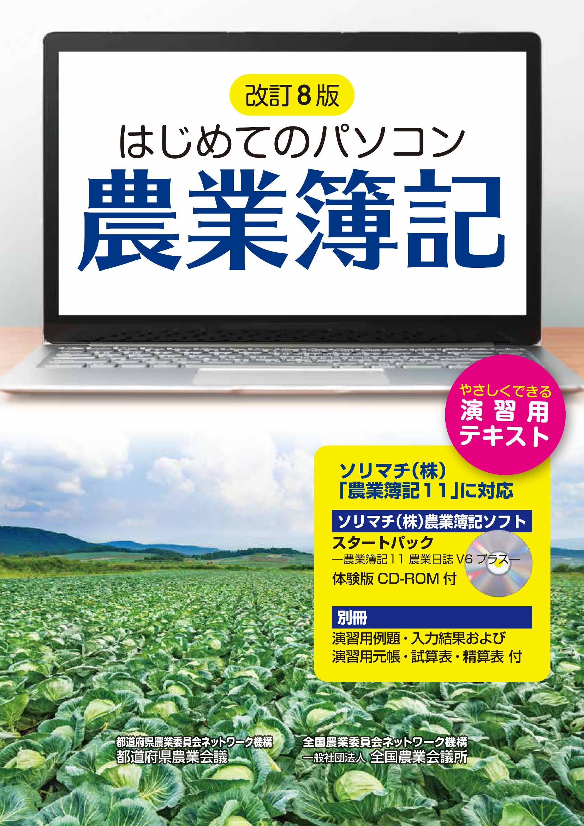
31-36 Ａ4判・167頁＋別冊45頁 ＣＤ－ＲＯＭ付 3,000円 10％税込み・送料別
手書きの複式簿記に比べパソコン農業簿記は、日付、適用、金額、相手勘定科目を一度入力するだけで元帳への転記から試算表、決算書、青色申告書まで、きれいに自動でできる利便性があります。
しかし、簿記は財務申告のためだけに行うのではなく、記帳の結果から自己の経営を分析・把握してその問題点や発展のカギを見つけることが第一の目的です。このため、本書では複式簿記の原理原則を説明し、その後パソコンでの簿記記帳を学ぶ構成にしており、基礎から学べるようにしています。
また、パソコン初心者のためにマウスやキーボードなど機器の名称や操作説明、入力用ローマ字表も掲載。演習用例題などをまとめた別冊でより具体的に簿記記帳学べます。
ソリマチ(株)の農業簿記ソフト「農業簿記11」（2019年9月発売）に対応、体験版ＣＤ－ＲＯＭ付。
【内容】
第１章 複式簿記記帳を行うことは 第２章 複式簿記の基本
第３章 伝票による複式簿記の演習 第４章 パソコン複式簿記の基本
第５章 パソコン複式簿記の演習１ 第６章 パソコン複式簿記の演習２
別 冊 演習用例題・入力結果および演習用元帳・試算表・精算表

発行 全国農業委員会ネットワーク機構 〒102-0084 東京都千代田区二番町9-8 中央労働基準協会ビル
一般社団法人 全国農業会議所 TEL.03-6910-1131 https://www.nca.or.jp/tosho/

お申し込みは ●●●農業会議へ（TEL: FAX: ）
申  込  書 | 住所：〒
申  込  書 | 名称：
申  込  書 | 電話番号： （ ） |  | 担当者：
申  込  書 | コード：31-36 | 図書名：改訂8版 はじめてのパソコン農業簿記 |  | 部数： 部
申  込  書 | コード： - | 図書名： |  | 部数： 部
申  込  書 | コード： - | 図書名： |  | 部数： 部
通信欄：

